Вепрева Т.Н.
Воспитатель МАДОУ «Детский сад №17»

Нестандартное оборудование для сюжетно - ролевой игры как часть
предметно - пространственной среду группы в ДОУ.

Игра является ведущим видом деятельности детей дошкольного возраста. В связи с этим тема развития сюжетно ролевой игры актуальна и в наши дни. Сюжетно - ролевая игра имеет неоценимое значение для интеллектуального развития ребенка.
Для того чтобы игра получилась привлекательной полной для всех детей я создаю игровое оборудование своими руками, которое помогает вызвать интерес и желание у детей организовать сюжетно - ролевую игру.
При создании нестандартного игрового оборудования учитывался гендерный подход, сделаны игры, как для мальчиков, так и для девочек.
Для детей нашей группы я изготовила оборудование для игр: «Ателье», «Почта», «Аптека», «Заправочная станция», «ДПС», «Пожарная машина», «Корабль», которое очень активно используются ребятами в повседневной игровой деятельности и пользуются большой популярностью.
Для изготовления атрибутов использовались малозатратные технологии изготовления. Например, для игры «Ателье» сделаны манекены из сломанных кукол Барби, которые обматываются шпагатом.
Также сделан стенд для тканей, выкройки, игра «Выбери ткань для наряда».

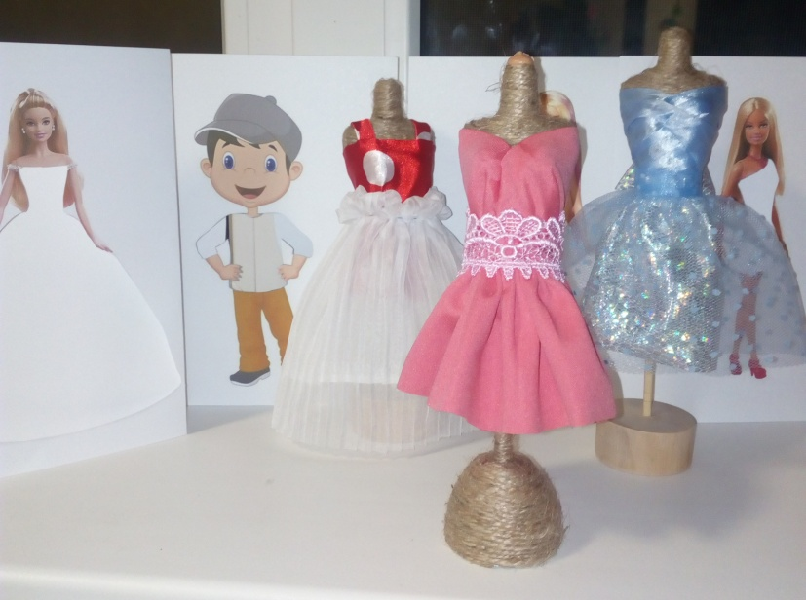
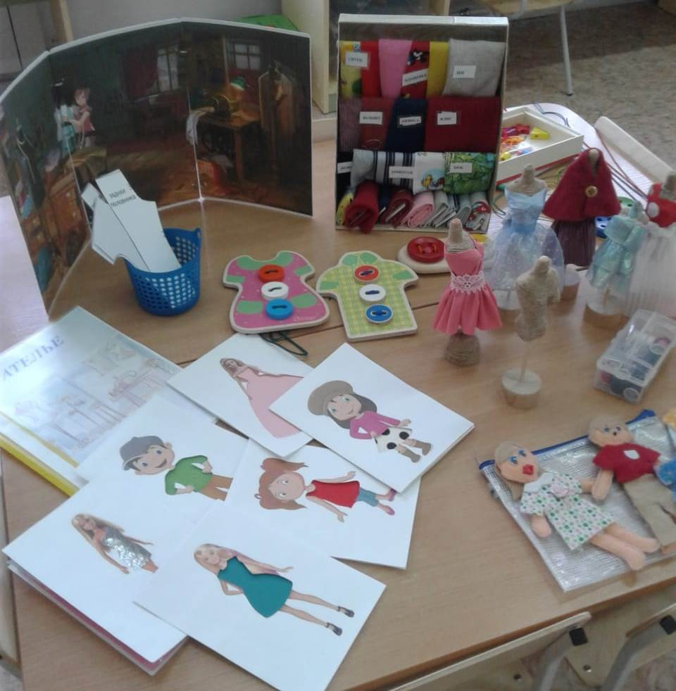

Для изготовления других игр использовались картонные коробки, самоклеющаяся бумага, распечатанные картинки.

Пожарная машина и ДПС

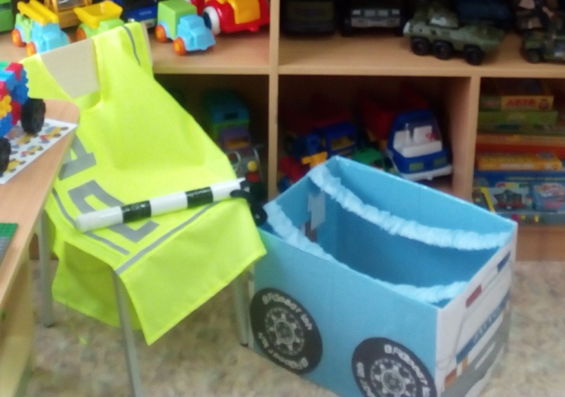
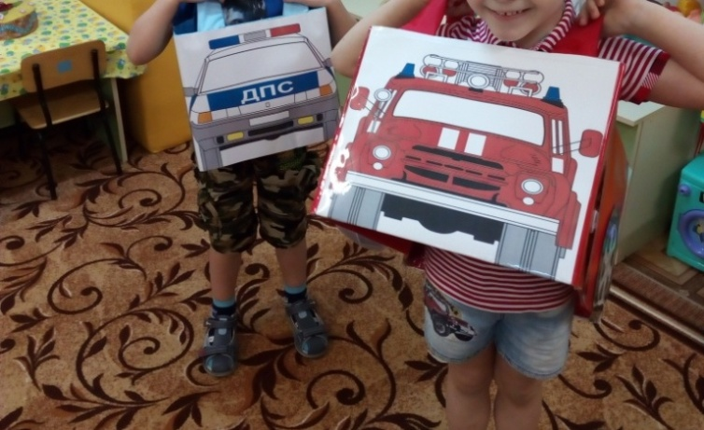

Для удобства игры сделаны лямки из широкой резинки, которые одеваются на плечи детям. Для игры «ДПС» сшит жилет со светоотражающими элементами и сделан жезл из картонной трубки.

«Заправочная станция»

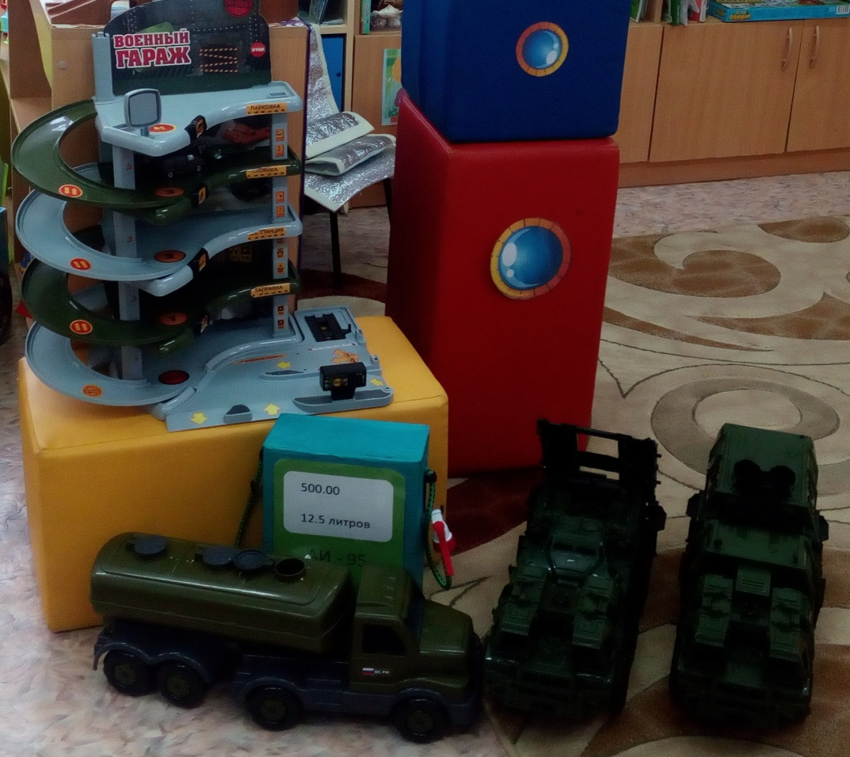

Для изготовления заправочной станции кроме коробки я использовала 2 распылителя и стяжки груза.

Аптека
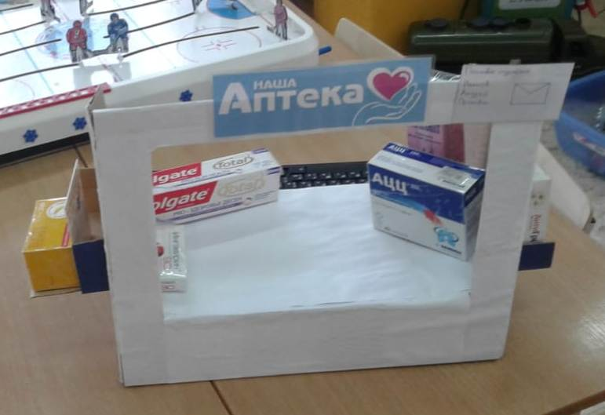

Почта

Работники почты сейчас не обходятся без компьютера, для детей я тоже распечатала клавиатуру, сделала экран, где можно менять карточки. Сделана касса, в которой находятся распечатанные денежные купюры. Касса использйется и для других сюжетно – ролевых игр.
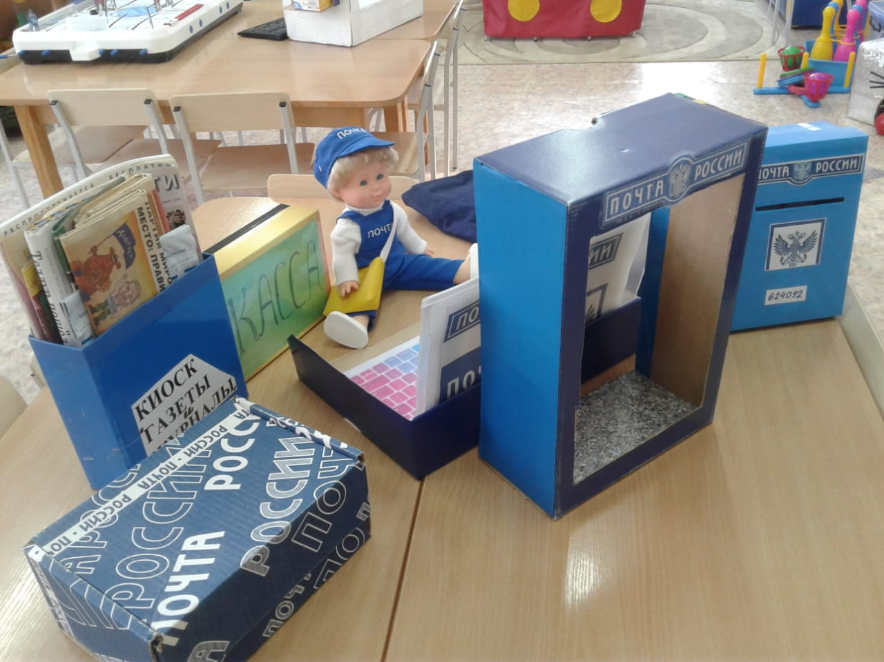

Использование нестандартного оборудования позволяет разнообразить предметно-пространственную среду моей группы недорогим, но очень увлекательным оборудованием, что стимулирует познавательную, эмоциональную, двигательную деятельность детей. Каждый ребенок имеет возможность выбрать себе занятие по душе, построить свою игровую деятельность в соответствии со своим замыслом и идеей.

